鸡蛋月报（2020年02月）
郭冬岩
从业资格证号：F3024504
投询资格证号：Z0013837
电话：0351-7342558
邮箱：guodongyan@hhqh.com.cn

- 鸡蛋现货
（一）现货蛋价
根据鸡病专业网，本月鸡蛋现货行情在2月13日之前保持稳中下跌态势，2月13日之后稳中上涨，2月24日之后保持稳中下跌；截止2月28日主产区山东地区：德州红蛋散筐大码2.6-2.77元/斤；河北地区：沧州红蛋散筐大码2.6元/斤；主销区北京地区：大洋路红蛋散筐大码2.73元/斤，上海地区：红蛋散筐大码2.87元/斤。
（二）淘鸡价格
本月淘汰鸡价格2月16日之前淘汰鸡市场无交易，2月17日之后淘汰鸡价格出现上涨，之后以稳为主。由于春节期间疫情影响，导致目前可淘汰老鸡存栏较偏高，目前来看各地淘汰量正常，淘汰鸡价格或继续稳中运行。

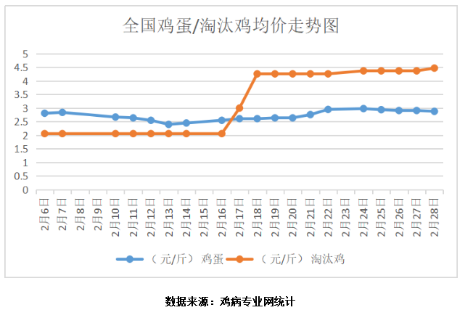

数据来源：鸡病专业网 和合期货
- 生猪外三元价格
据中国养猪网猪价系统监测，今日全国生猪外三元均价为37.04元/公斤，本月上半月生猪价格持续上涨，2月18日以后生猪价格开始下跌，
政策方面， 2月5日发布的中央一号文件敲定2020年“三农”工作重点和路线图，聚焦粮食和生猪生产两大核心领域，“保供稳价”成为贯穿2020年农业发展的主轴。中央一号文件指出，生猪稳产保供是当前经济工作的一件大事，要采取综合性措施，确保2020年年底前生猪产能基本恢复到接近正常年份水平。韩长赋表示，必须把生猪稳产保供作为重大政治任务，像抓粮食生产一样抓生猪生产。更多支持政策将加快落实，中央一号文件明确，落实“省负总责”，压实“菜篮子”市长负责制，强化县级抓落实责任，保障猪肉供给。严格落实扶持生猪生产的各项政策举措，抓紧打通环评、用地、信贷等瓶颈。
从当前猪肉价格及政策导向来看，2020年鸡蛋对猪肉的替代需求影响依然明显。

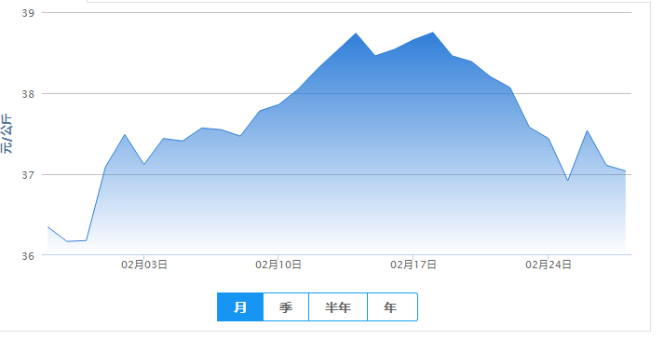
数据来源：中国养猪网 和合期货
- 鸡蛋期货
本月大商所鸡蛋主力合约2005于2月3日跳空一字收跌，之后保持震荡偏强走势，截止2月28日鸡蛋2005收盘价3268，-5.00%，最高报3355元/500千克，最低报3268元/500千克，成交量659492手，持仓量230681手，-24780手。
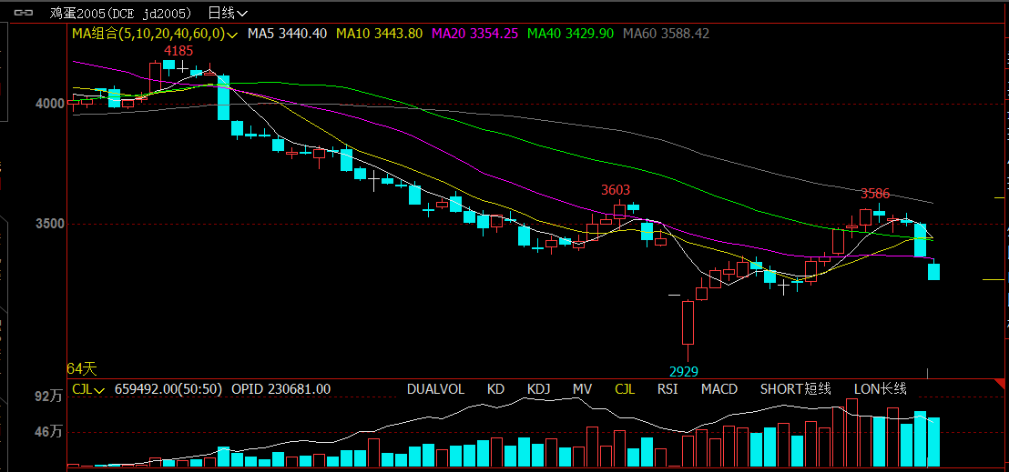

数据来源：和合期货 文华财经

- 综合观点
（一）本月行情分析
现货行情分析：供应方面，受到疫情影响，鸡蛋库存积压，但随着国家及地方政策出台，推动养殖业等相关企业复工复产及“菜篮子”稳产保供，库存压力逐步得以释放；另外，2019年高补栏奠定了2020上半年供应量增加的基础，产区供应持续充足；需求方面，随着企业复工复产，鸡蛋居家消费增加，但目前仍处于鸡蛋消费淡季，仍将限制蛋价上涨空间；综合来看，库存释放与需求增量仍在博弈，成为本月蛋价波动的主要原因。
期货行情分析：第一阶段，本月初受到疫情影响，出现超跌，之后反弹至前期缺口附近；第二阶段，维持横盘整理格局。
- 后市分析
短期来看，鸡蛋库存仍旧充足，需求提振仍有限，预计鸡蛋价格将维持区间震荡格局。
中长期来看，随着疫情得到全面控制，消费转好，鸡蛋价格仍有上涨可能。
- 交易策略建议
短期建议鸡蛋2005合约参与区间交易。

风险揭示：您应当客观评估自身财务状况、交易经验，确定自身的风险偏好、风险承受能力和服务需求，自行决定是否采纳期货公司提供的报告中所给出的建议。您应当充分了解期货市场变化的不确定性和投资风险，任何有关期货行情的预测都可能与实际情况有差异，若您据此入市操作，您需要自行承担由此带来的风险和损失。
免责声明：本报告的信息均来源于公开资料，本公司对这些信息的准确性和完整性不作任何保证，文中的观点、结论和建议仅供参考，不代表作者对价格涨跌或市场走势的确定性判断，投资者据此做出的任何投资决策与本公司和作者无关。
本报告所载的资料、意见及推测仅反映本公司于发布日的判断，在不同时期，本公司可发出与本报告所载资料、意见及推测不一致的报告，投资者应当自行关注相应的更新或修改。

和合期货投询部
联系电话：0351-7342558
公司网址：http://www.hhqh.com.cn

和合期货有限公司经营范围包括：商品期货经纪业务、金融期货经纪业务、期货投资咨询业务、公开募集证券投资基金销售业务。

